Не паркуй ребенка!
Ежегодно десятки детей гибнут из-за того, что родители оставили их в машине без присмотра. Большинство автомобилистов просто не знают о возможных последствиях.
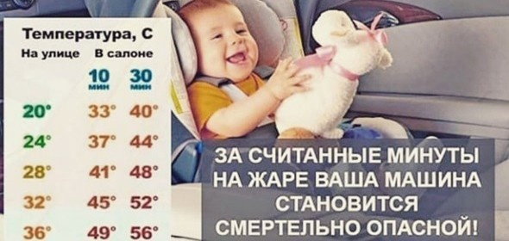
Не оставляйте детей одних в автомобиле и пресекайте такие попытки других!
Несмотря на многочисленные предупреждения, эти случаи повторяются каждое лето: родители забывают детей в автокреслах или же намеренно оставляют их там, отлучаясь — как им кажется — «на минутку». А дальше происходит то, чего не пожелаешь никому. Перед началом летней жары мы хотим ещё раз напомнить об опасности, которая грозит ребёнку, закрытому в машине на парковке, и предостеречь родителей от необдуманных действий.
С какого возраста можно оставлять ребенка одного в припаркованном автомобиле?
В машине можно оставить ребенка только с 7 лет.
Согласно абзацу 2 пункта 12.8 Правил дорожного движения Российской Федерации, утверждённых постановлением Правительства России от 23.10.1993 № 1090, запрещается оставлять в транспортном средстве на время его стоянки ребенка в возрасте младше 7 лет в отсутствие совершеннолетнего лица.
При установлении фактов оставления ребенка младше семилетнего возраста в припаркованном автомобиле одного, водитель может быть привлечен к административной ответственности по ч. 1 ст. 12.19 КоАП РФ, предусматривающей наказание в виде предупреждения или административного штрафа в размере 500 рублей.
Не оставляйте маленьких детей одних в припаркованном автомобиле.
Тем самым вы подвергаете их жизнь и здоровье опасности. В силу возраста они не смогут самостоятельно защитить себя от непредвиденных ситуаций, которые могут возникнуть в Ваше отсутствие:
1) автомобиль, в котором находится ребенок, даже во время стоянки может стать участником ДТП. В него может врезаться другое транспортное средство. Более того, он может непроизвольно тронуться с места по причине неисправности либо невнимательности самого водителя, ставившего его на стоянку;
2) оставшись один в салоне автомобиля ребенок может сам запустить двигатель автомобиля, запутаться в ремнях безопасности, получить травмы в результате работы стеклоподъемников;
3) ребенок может получить тепловой удар, а зимнее время наоборот - переохладиться;
4) в случае нарушения правил стоянки автомобиль вместе с ребенком может быть эвакуирован, а сотрудники службы эвакуации могут не заметить ребенка за тонированным стеклом автомобиля;
5) в салоне автомобиле может произойти возгорание;
6) автомобиль могут угнать вместе с ребенком.

